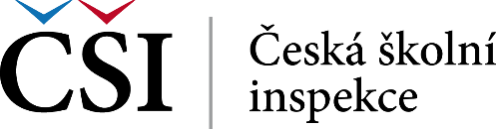
Příloha č. 12
Odkazy na prezentace žáka v mediích
- https://www.parlamentnilisty.cz/politika/politici-volicum/Senatorka-Horska-Jaro-s-autismem-na-poste-529618
- https://magazin.aktualne.cz/chtel-bych-byt-nejvetsi-stavitel-rychlovlaku-preje-si-kluk-j/r~b062ff4cf45e11e7be860cc47ab5f122/?redirected=1549993850
- http://www.pardubicezive.eu/ctrnactilety-malir-ktery-nemluvil-vystavuje-v-senatu/

